КАК-ТО ДЕТИ ВЕЧЕРКОМ ВЕСЕЛО ГАДАЛИ…
Мамы и папы, а вы, знаете, о чем мечтают ваши дети? Можете узнать, если эти святочные вечера проведете вместе, за детскими гаданиями.
Очень давно на Руси время с Рождества до Крещения считалось днями сказочными, веселыми. В эти дни люди ходили друг к другу в гости, колядовали. А вечера были посвящены гаданиям. Гадали от мала до велика. Считается, что в это время действует «волшебная сила» - главный помощник в гадании.
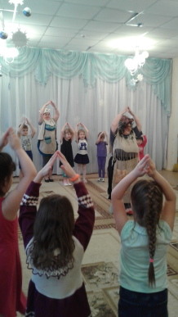Следуя святочным народным традициям, мы с ребятами старших групп тоже решили погадать, но как? На помощь мы позвали сказочных героев, кто как ни они обладают «волшебной силой» и могут творить чудеса.
Баба Яга с удовольствием приняла наше приглашение, но прежде, чем приступить к гаданию, Баба Яга предложила детям поиграть в ее любимую игру «Бабка Ёжка», а ребята пригласили ее на веселый танец.
А Баба Яга гадала детям на желания. Дети быстро чистили мандарин, делили его на дольки и, прежде чем съесть его, загадывали желания.
А еще Баба Яга предложила девочкам и мальчикам с помощью волшебной свечи найти себе нового друга: «Гадай, девица, гадай, да судьбу свою узнай, с кем петь, с кем плясать, с кем в игры играть».
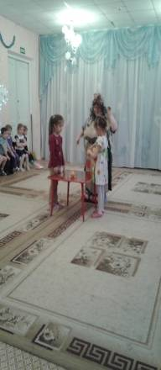Дети под музыку по кругу передавали незажженную свечу, по окончании музыки свеча «указывала» им на друга или подружку, с которыми дети тут же пускались в дружный перепляс: «Суженый, ряженый, ты ко мне повернись, ты со мной подружись, я свечу передаю и с тобой плясать пойду».
Не отказался от участия в святочных гаданиях и еще один сказочный персонаж -
Коза. Для ребят подготовительной к школе группы она приготовила интересное гадание - с помощью волшебного мешочка дети узнали, на какие оценки они будут учиться в школе.
А потом волшебный мешочек предсказал всем детям, какие профессии их ждут в будущем. Дети доставали из мешочка разные предметы: нитки, градусник, монеты, краски, микрофон, ножницы, а Коза с шутками и прибаутками поясняла, что же значит каждый предмет.
Завершилось веселое гадание дружным хороводом «Целовочек».

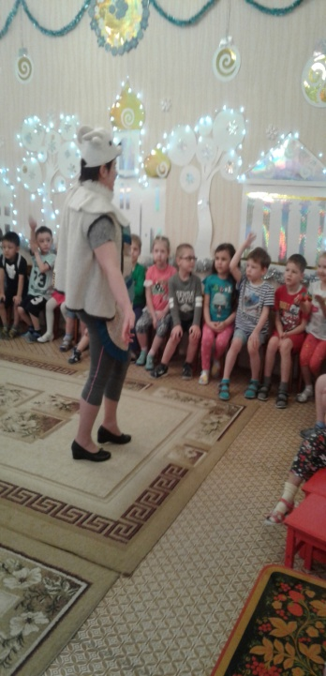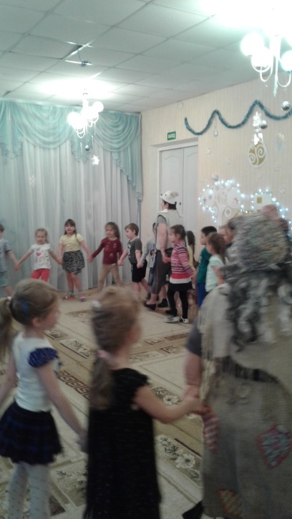

Если и Вы, уважаемые мамы и папы, хотите улучшить свое настроение, зарядиться положительными эмоциями, проведите увлекательный вечер со своими детьми - погадайте вместе.

Информацию подготовила:
Малиновская Н. Л.,
музыкальный руководитель

